**个人商务贷款首次跟踪检查模板**

|  |  |  |  |  |  |  |  |  |  |  |  |  |  |
| --- | --- | --- | --- | --- | --- | --- | --- | --- | --- | --- | --- | --- | --- |
| 客户名称 | |  | | | | | | | | | | | |
| 合同编号 | |  | | 授信业务种类 | | |  | | | | | | |
| 贷款金额 | |  | 贷款期限 | |  | | 放款日期 | | |  | | | |
| 经营范围 | |  | 经营地址 | |  | | | | | | | | |
| 应收账款 | |  | | | 原材料价值 | | |  | | | | |  |
| 存货价值 | |  | 银行借款 | |  | | | 银行账户存款 | | | | |  |
| 还款方式 | |  | 贷款约定用途 | |  | | | 贷款支付方式 | | | | |  |
| 抵押物评估价值 | |  | 抵押物地址 | | 若存在多个，中间以“，”隔开。 | | | | | | | | |
| 检查方式 | | □电话检查； □实地检查； □其它检查方式 | | | | | | | | | | | |
| 经营类型 | □生产性 □贸易型 | | | | | | | | | | | | |
| 实际用途 | | □采购货物 □购买原材料或辅料 □采购机器、设备、车辆等 □修建车间、厂房 □装修经营场地 □发工资 □维修设备 □维修车间、厂房 □其他 | | | | | | | | | | | |
| 贷款实际支付方式 | | □贷款人受托支付 □借款人自主支付 | | | | | | | | | | | |
| **实地检查影像资料** | | | | | | | | | | | | | |
| 1、生产经营场所外观 2、企业经营场地或生产车间 | | | | | | | | | | | | | |
| 3、其他检查影像资料 | | | | | | | | | | | | | |
| **检查要点** | | | | | | | | | | | | | |
| 是否按合同约定的用途使用信贷资金 | | | | | | 是 | | | | | 否 | | |
| 是否履行合同约定 | | | | | | 是 | | | | | 否 | | |
| 对我行检查的态度 | | | | | | 配合 | | | 一般 | | | 不配合 | |
| 是否存在风险预警信号 | | | | | | 是 | | | | | 否 | | |
| **措施和建议** | | | | | | | | | | | | | |
|  | | | | | | | | | | | | | |

备注：

1、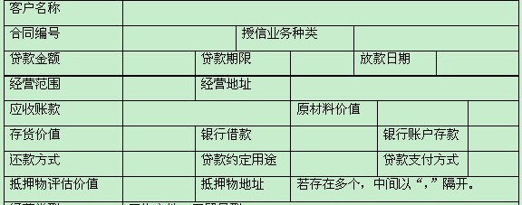这些信息需要在客户经理选择该客户开展贷后检查时，系统能够自动显示出来，便于客户经理根据系统中的信息有针对性的开展贷后检查。

2、所有实地检查影像资料均需要在照片上标准照片拍摄“时间”和“地点”信息。（下同）

3、“3、其他检查影像资料”需要根据客户经理实际在相应的复选框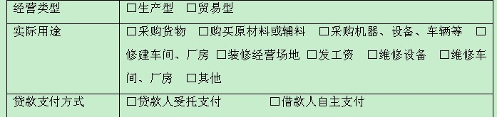中选择结果后自动显示“还需要提供影像资料”出来，提示客户经理开展相应的检查项目。具体判断规则为：

|  |  |  |
| --- | --- | --- |
| 序号 | 信贷员选择 | 提示还需要提供影像资料 |
| 1 | 实际用途：■采购货物/采购机器、设备、车辆等  经营类型：■贸易型  贷款支付方式：■贷款人受托支付 | 货物/机器、设备、车辆等实物照片、采购合同或协议、入库单 |
| 2 | 实际用途：■采购货物/采购机器、设备、车辆等  经营类型：■贸易型  贷款支付方式：■借款人自主支付 | 货物/机器、设备、车辆等实物照片、采购合同或协议、入库单、转账或汇款凭证、账户流水 |
| 3 | 约定用途：■装修经营场地  经营类型：■贸易型  贷款支付方式：■贷款人受托支付 | 经营场地内部照片、装修合同或协议 |
| 4 | 约定用途：■装修经营场地  经营类型：■贸易型  贷款支付方式：■借款人自主支付 | 经营场地内部照片、装修合同或协议、转账或汇款凭证、账户流水 |
| 5 | 约定用途：■发工资  经营类型：■贸易型/■生产型  贷款支付方式：■借款人自主支付 | 工资表、转账或汇款凭证、账户流水 |
| 6 | 约定用途：■购买原材料或辅料/■采购机器、设备等  经营类型：■生产型  贷款支付方式：■贷款人受托支付 | 原材料或辅料/机器、设备、车辆等实物照片、采购合同或协议、入库单 |
| 7 | 约定用途：■购买原材料或辅料/■采购机器、设备等  经营类型：■生产型  贷款支付方式：■借款人自主支付 | 原材料或辅料/机器、设备、车辆等实物照片、采购合同或协议、入库单、转账或汇款凭证、账户流水 |
| 8 | 约定用途：■修建车间、厂房/■维修车间、厂房  经营类型：■生产型  贷款支付方式：■贷款人受托支付 | 车间、厂房内外部照片，修建/装修合同或协议 |
| 9 | 约定用途：■修建车间、厂房/■维修车间、厂房  经营类型：■生产型  贷款支付方式：■借款人自主支付 | 车间、厂房内外部照片，修建/装修合同或协议，转账或汇款凭证、账户流水 |
| 10 | 约定用途：■维修设备/■维修车间、厂房  经营类型：■生产型  贷款支付方式：■贷款人受托支付 | 设备/车间、厂房维修单据或协议 |
| 11 | 约定用途：■维修设备/■维修车间、厂房  经营类型：■生产型  贷款支付方式：■借款人自主支付 | 设备/车间、厂房维修单据或协议，转账或汇款凭证、账户流水 |
| 12 | 约定用途：■维修设备/■维修车间、厂房、库房  经营类型：■贸易型  贷款支付方式：■贷款人受托支付 | 设备/库房维修单据或协议 |
| 13 | 约定用途：■维修设备/■维修车间、厂房、库房  经营类型：■贸易型  贷款支付方式：■借款人自主支付 | 设备/库房维修单据或协议，转账或汇款凭证、账户流水 |

4、“检查要点”项下“是否按合同约定的用途使用信贷资金”若客户经理选择“是”时，需要系统自动出现输入框且输入框中出现在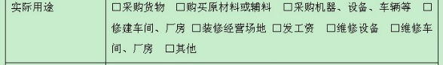中选择的项目的名称，客户经理需要填写相应的资金使用量，出现多个选项时，中间以“，”隔开。

“是否按合同约定的用途使用信贷资金”和“是否履行合同约定”若客户经理选择“否”时，系统自动出现输入框，客户经理需要输入相应信息；“是否存在风险预警信号”中若客户经理选择“是”时，系统自动出现选择项。具体选择项为：关联企业较多（关联企业超过3家）、对外担保多（对外担保对象超过3家）、授信银行多（授信银行超过3家）、资产负债率高（加工制造类客户高于70%、批发零售类客户高于80%、其他类客户高于75%）、新增授信金额高（我行授信后，新增他行授信金额高于我行授信金额2倍）、盲目扩张或多元化投资、征信记录较差或出现恶化、股东关系破裂、贷款挪用、存在法律纠纷、应收账款回收困难、出现经营风险（如销售不畅、收入明显下降等）、出现财务风险（如无法按时偿还负债的利息或本金）、出现第二还款来源风险、外部声誉恶化、其他。

5、“措施和建议”栏下需要设置输入框，客户经理自己需要输入“措施和建议”。

**个人商务贷款日常检查模板**

|  |  |  |  |  |  |  |  |  |  |  |  |  |  |
| --- | --- | --- | --- | --- | --- | --- | --- | --- | --- | --- | --- | --- | --- |
| 客户名称 |  | | | | | | | | | | | | |
| 合同编号 |  | | | 授信业务种类 | |  | | | | | | | |
| 贷款金额 |  | | 贷款期限 | |  | 放款日期 | | |  | | | | |
| 经营范围 |  | | 经营地址 | |  | | | | | | | | |
| 应收账款 |  | | | | 原材料价值 | | |  | | |  | | |
| 存货价值 |  | | 银行借款 | |  | | | 银行账户存款 | | |  | | |
| 还款方式 |  | | 贷款约定用途 | |  | | | 贷款支付方式 | | |  | | |
| 抵押物评估价值 |  | | 抵押物地址 | | 若存在多个，中间以“，”隔开。 | | | | | | | | |
| 担保方式 | | □信用 □抵押 □质押 □保证 □其它 | | | | | | | | | | | |
| 检查方式 | | □电话检查； □征信记录查询； □实地检查； □其它检查方式 | | | | | | | | | | | |
| 检查地点 | |  | | | | | 检查配合程度 | | | □配合 □一般 □不配合 | | | |
| 接待人员 | |  | | | | | | | | | | | |
| **检查要点** | | | | | | | | | | | | | |
| 当前贷款状况，是否出现逾期 | | | | | | | | | | | | **是** | **否** |
| 借款人所处经营环境、行业前景是否发生重大变动 | | | | | | | | | | | | **是** | **否** |
| 经营实体实际控制人、主要股东及主要管理人员是否发生变动 | | | | | | | | | | | | **是** | **否** |
| 经营实体生产经营场所是否发生或即将发生变动 | | | | | | | | | | | | **是** | **否** |
| 经营实体生产经营是否出现异常情况（停产、半停产、员工数量骤减、设备开工率不足等） | | | | | | | | | | | | **是** | **否** |
| 经营实体财务状况，现金流、营业收入是否出现异动 | | | | | | | | | | | | **是** | **否** |
| 借款人或其经营实体是否存在大额对外担保 | | | | | | | | | | | | **是** | **否** |
| 借款人或其经营实体是否存在对外大额投资，或偏离主业对外投资 | | | | | | | | | | | | **是** | **否** |
| 借款人信用状况、还款意愿是否发生不利变化 | | | | | | | | | | | | **是** | **否** |
| 借款人是否有其他方面的金融服务需求 | | | | | | | | | | | | **是** | **否** |
| 是否存在风险预警信号 | | | | | | | | | | | | **是** | **否** |
| **影像资料** | | | | | | | | | | | | | |
| 1、生产经营场所外观 2、企业经营场地或生产车间 3、原材料、库存成品或半成品 | | | | | | | | | | | | | |

**备注：**

1、**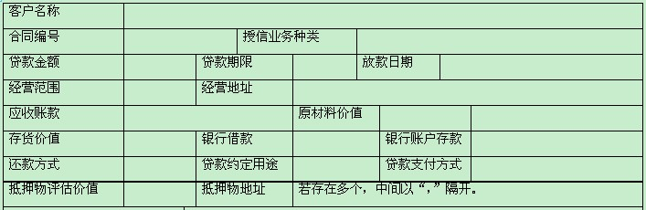**这些信息需要在客户经理选择该客户开展贷后检查时，系统能够自动显示出来，便于客户经理根据系统中的信息有针对性的开展贷后检查。

2、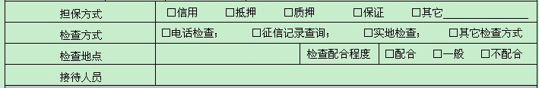需要客户经理实际在相应的复选框或输入框中，进行选择或填写。

3、检查要点栏下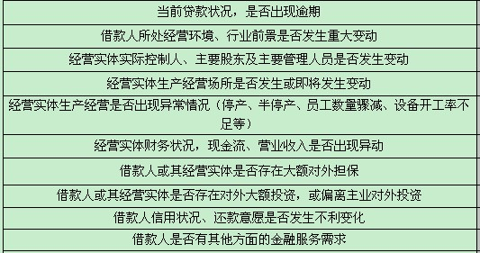，若客户经理选择“是”时，系统自动出现输入框，客户经理需要输入相应信息；选择“否”时，不出现输入框。“是否存在风险预警信号”中若客户经理选择“是”时，系统自动出现选择项。具体选择项为：关联企业较多（关联企业超过3家）、对外担保多（对外担保对象超过3家）、授信银行多（授信银行超过3家）、资产负债率高（加工制造类客户高于70%、批发零售类客户高于80%、其他类客户高于75%）、新增授信金额高（我行授信后，新增他行授信金额高于我行授信金额2倍）、盲目扩张或多元化投资、征信记录较差或出现恶化、股东关系破裂、贷款挪用、存在法律纠纷、应收账款回收困难、出现经营风险（如销售不畅、收入明显下降等）、出现财务风险（如无法按时偿还负债的利息或本金）、出现第二还款来源风险、外部声誉恶化、其他。

4、HUCV2L9X68$6OAOL{HM][SP客户经理选择“实地检查”时，软件中自动出现4(%5TA1RH5(S7KE~`BI`OMV

。所有实地检查影像资料均需要在照片上标准照片拍摄“时间”和“地点”信息。（下同）

**个人商务贷款客户还款资金落实情况检查模板**

|  |  |  |  |  |  |  |  |  |  |  |  |
| --- | --- | --- | --- | --- | --- | --- | --- | --- | --- | --- | --- |
| 客户名称 |  | | | | | | | | | | |
| 合同编号 |  | | | 授信业务种类 | | |  | | | | |
| 贷款金额 |  | | 贷款期限 | | |  | 放款日期 | | |  | |
| 经营范围 |  | | 经营地址 | | |  | | | | | |
| 应收账款 |  | | | | | 原材料价值 | | |  | |  |
| 存货价值 |  | | 银行借款 | | |  | | | 银行账户存款 | |  |
| 还款方式 |  | | 贷款约定用途 | | |  | | | 贷款支付方式 | |  |
| 抵押物评估价值 |  | | 抵押物地址 | | | 若存在多个，中间以“，”隔开。 | | | | | |
| 还款日期 | |  | | | 还款金额 | | |  | | | |
| 检查阶段 | | □第一阶段还款意愿： □良好 □较差 □无 | | | | | | | | | |
| □第二阶段还款意愿： □良好 □较差 □无 | | | | | | | | | |
| □第三阶段还款意愿： □良好 □较差 □无 | | | | | | | | | |
| 还款资金来源 | | 有： ；无 | | | | | | | | | |
| 预计还款/付息时间 | | 具体为： 年 月 日 ；不确定 | | | | | | | | | |
| 是否存在风险预警信号 | | □是 □否 | | | | | | | | | |
| **影像资料** | | | | | | | | | | | |
| 1、生产经营场所外观 2、企业经营场地或生产车间 | | | | | | | | | | | |

注：

1、客户经理在对该客户进行还款资金落实检查时，软件在检查界面自动显示下列信息**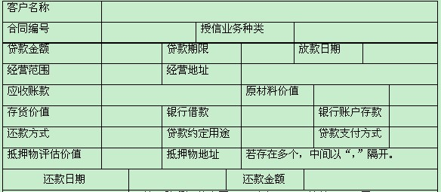**，便于客户经理开展还款资金落实检查。

2、515W(O0]NJKF_Y1%R`I1C}2项下要有输入框给客户经理输入相应信息。

3、“是否存在风险预警信号”中若客户经理选择“是”时，系统自动出现选择项。具体选择项为：关联企业较多（关联企业超过3家）、对外担保多（对外担保对象超过3家）、授信银行多（授信银行超过3家）、资产负债率高（加工制造类客户高于70%、批发零售类客户高于80%、其他类客户高于75%）、新增授信金额高（我行授信后，新增他行授信金额高于我行授信金额2倍）、盲目扩张或多元化投资、征信记录较差或出现恶化、股东关系破裂、贷款挪用、存在法律纠纷、应收账款回收困难、出现经营风险（如销售不畅、收入明显下降等）、出现财务风险（如无法按时偿还负债的利息或本金）、出现第二还款来源风险、外部声誉恶化、其他。

4、对于客户经理在**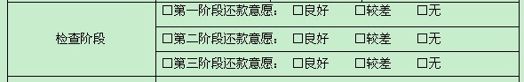**选择“第一阶段还款意愿”时，软件“影像资料”栏中自动显示要求客户经理提供T%J38(S5FHH}OM2TQ23{VBD。

5、所有实地检查影像资料均需要在照片上标准照片拍摄“时间”和“地点”信息。（下同）

**个人商务贷款现场催收模板**

|  |  |  |  |  |
| --- | --- | --- | --- | --- |
| 客户名称 |  | | 授信业务种类 |  |
| 贷款金额 |  | | 贷款起期 |  |
| 贷款止期 |  | | 贷款五级分类状态 |  |
| 逾期本金 |  | | 逾期时间 |  |
| 本次催收时间 |  | | 上次催收时间 |  |
| 催收人 |  | | 催收地址 |  |
| 催收方式 | □电话催收 □上门催收 | | | |
| **电话催收工作要点** | | | | |
| 借款人/申请人还款计划 | |  | | |
| **上门催收工作要点** | | | | |
| 借款人/申请人还款意愿 | | | □良好 | □较差 |
| 借款人/申请人还款能力变化情况 | | |  | |
| 借款人/申请人还款计划 | | |  | |
| 保证人/抵押人/质押人履行担保义务的意愿 | | | □良好 | □较差 |
| 保证人保证能力变化情况 | | |  | |
| 抵押物价值变化情况 | | |  | |
| 影响我行债权实现的其它情况 | | |  | |
| 是存在风险预警信号 | | | □是 | □否 |
| **上一次达成的还款协议及执行情况** | | | | |
|  | | | | |
| **本次达成的还款协议** | | | | |
|  | | | | |
| **催收处理意见** | | | | |
|  | | | | |
| **影像资料** | | | | |
| 1、生产经营场所外观 2、企业经营场地或生产车间 | | | | |

备注：1、客户经理在对该客户进行还款资金落实检查时，软件在检查界面自动显示下列信息**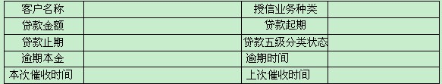。**

2、**@YQAYHS1UCCM7]QZ~LB_MRM**要求客户经理根据实际情况进行填写。

3、客户经理根据实际情况对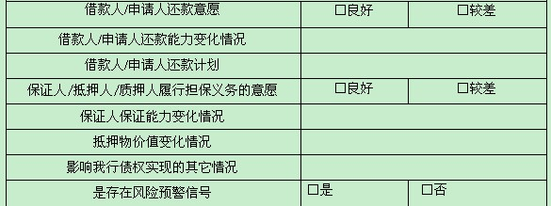进行填写。

4、“是否存在风险预警信号”中若客户经理选择“是”时，系统自动出现选择项。具体选择项为：关联企业较多（关联企业超过3家）、对外担保多（对外担保对象超过3家）、授信银行多（授信银行超过3家）、资产负债率高（加工制造类客户高于70%、批发零售类客户高于80%、其他类客户高于75%）、新增授信金额高（我行授信后，新增他行授信金额高于我行授信金额2倍）、盲目扩张或多元化投资、征信记录较差或出现恶化、股东关系破裂、贷款挪用、存在法律纠纷、应收账款回收困难、出现经营风险（如销售不畅、收入明显下降等）、出现财务风险（如无法按时偿还负债的利息或本金）、出现第二还款来源风险、外部声誉恶化、其他。

5、借款人逾期天数在“8-30天（含30天）”时，贷后管理手机软件自动显示要求G4@ZXH4KD6]TT8B2KVCEV5E。

6、所有实地检查影像资料均需要在照片上标准照片拍摄“时间”和“地点”信息。（下同）